VCLSkin是一个能够用于创建Delphi/C++ Builder应用程序美化界面的皮肤组件。它允许允许软件开发人员不用修改程序代码便把软件界面变得非常漂亮。它的美化支持窗体和控件和菜单。VCLSkin同时也提供了大量高质量的skin(皮肤)让你应用于你的程序。
官方网站：http://www.link-rank.com /
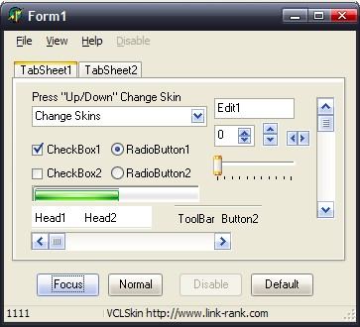
安装步骤：
1.从网上下载VCLSkin，我这里下载到的是5.6 Full Source版本，解压到硬盘；
2.打开Delphi 7→菜单栏→Tools→Environment Options→Library→右边的“...”，添加刚才解压的VCLSkin目录下package文件夹和source文件夹，如下图所示：
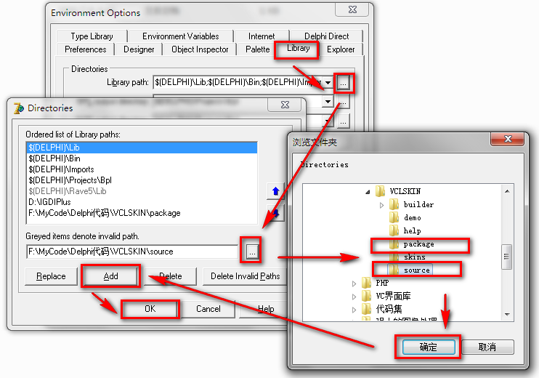
3.下面打开Delphi 7使用的VCLSkin版本，菜单栏→File→Open→.../VCLSKIN/package/WinSkinD7R.dpk ，弹出对话框提示找不到资源文件，如下：
Cannot find resource file: F:/***/VCLSKIN/package/WinSkinD7R.res. Recreated.
点击OK，就会重建了。然后，在Package对话框点击Options，在Description选项卡→Usage Options，选中Designtime and runtime ，按OK确定，再点击Compile 就可以了。如下图所示：
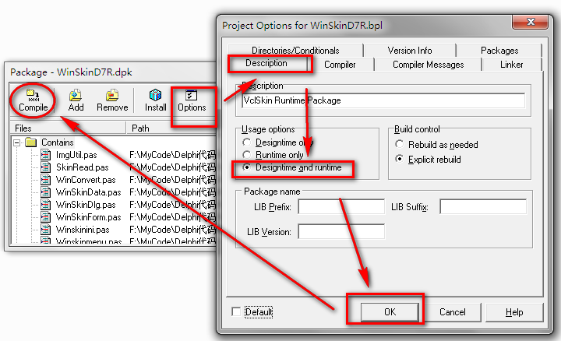
保存文件，关闭文件。
4.跟上面步骤一样打开.../VCLSKIN/package/WinSkinD7D.dpk ，也一样弹出找不到资源文件，按OK重建。点击Compile，然后再点Install，安装顺利的话就会弹出安装成功对话框，提示新组件 WinSkinData.TSkinData, WinSkinStore.TSkinStore注册完成，如下图所示：
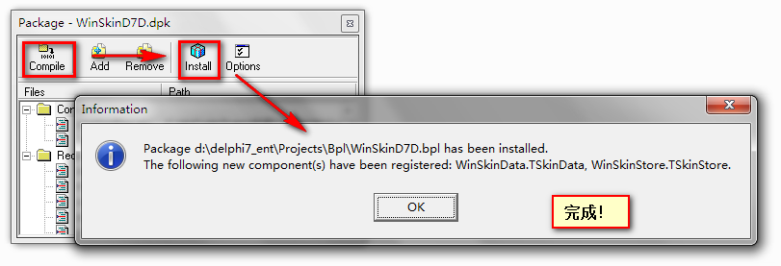
保存文件，关闭文件。在面板上多了VCLSkin面板，下面2个组件，分别为TSkinData 和TSkinStore ，TSkinData 主要用于美化你的程序, 只要把TSkinData控件放下去，它就能自动美化所有窗体；TSkinStore 能让你在设计模式时储存多个skin文件。
5.下面开始测试应用。新建一个应用程序，拖动SkinData控件到窗体上，设置其SkinStore 属性,这是可以把skin文件储存在应用程序当中，然后设置Active 属性为True，编译运行程序，效果如下图所示：
